Aplikasi Otomasi Perpustakaan Berbasiskan Web

Oleh :
Arif Rifai Dwiyanto, ST
Knowledge Management Research Group
Institut Teknologi Bandung

ABSTRAK
Aplikasi berbasis web tumbuh seiring dengan berkembangnya teknologi Internet. Telah banyak aplikasi yang dibangun berbasiskan web, baik aplikasi CRM, ERP, GIS, dll, yang sebelumnya telah dikembangkan secara matang dalam platform lain.
Web yang pada awalnya didesain untuk menampilkan informasi (halaman HTML). Sekarang telah dikembangkan menjadi basis untuk aplikasi. Hal ini didorong dengan semakin banyak tersedianya pendukung pengembangan aplikasi berbasis web, baik dari sisi server maupun alat bantu pengembangannya (development tools). Namun, tujuan awal web untuk menampilkan informasi hypertext dengan protokol-protokol dibawahnya sedikit banyak mempengaruhi aplikasi yang dibangun diatas web.
Makalah ini coba membahas pengembangan aplikasi otomasi perpustakaan berbasis web, kekurangan dan kelebihannya, kemungkinan pengembangan kedepan serta usaha-usaha yang telah dilakukan untuk mewujudkannya.

Kata kunci: Otomasi perpustakaan, Internet, Aplikasi berbasis web.

PENDAHULUAN
Web adalah layanan internet yang menggunakan protokol HTTP (HyperText Transfer Protocol) disamping layanan internet lainnya seperti Gopher, Telnet, FTP, E-Mail, dsb.
Pengertian aplikasi berbasis web dalam makalah ini adalah aplikasi sisi server (server side) yang menggunakan standar HTTP dan menggunakan browser untuk menggunakan aplikasi. Termasuk didalamnya teknologi CGI, PHP, JSP, ASP dan lainnya. Aplet java dan teknologi lain seperti Microsoft .NET meskipun menggunakan internet tidak relevan dalam pembahasan ini. Pembahasan dilakukan dari teknologi aplikasi berbasis web, otomasi perpustakaan, dan aplikasi otomasi perpustakaan berbasis web.

APLIKASI BERBASISKAN WEB
Untuk membahas aplikasi berbasis web pertama kita harus melihat platform yang berada di bawahnya. Aplikasi berbasis web dibangun diatas diatas HTTP. HTTP merupakan salah satu protokol yang berjalan diatas TCP/IP (protokol internet). HTTP adalah protokol yang stateless, web server hanya memberikan informasi yang diminta, setelah itu koneksi diputus.
Layanan informasi ini disediakan oleh web server dan diakses oleh web browser seperti gambar dibawah ini.
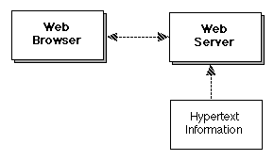
Informasi
Gambar 1. Browser dan Server Web

Web Browser
Web browser digunakan untuk memperoleh informasi dengan format hypertext. Web browser akan mengirimkan request ke web server, dan menampilkan hasilnya ke pengguna. Selain itu web browser juga dapat mengirimkan form ke web server untuk diproses. Contoh dari web browser adalah NCSA Mosaic, Netscape Navigator, MacWeb, IE, Opera, Conqueror dll.
Web Server
Web server memberikan jawaban/response dari permintaan/request web browser. Web server juga dapat memproses form yang dikirimkan oleh web browser. Contoh dari Web server adalah, Apache, NCSA HTTPD (Unix), Webstar (Mac), IIS/PWS (Windows).
Informasi
Antarmuka web bisa mengirimkan informasi dalam bentuk text terformat (HTML), grafik/animasi, dan suara. HTTP mengirimkan informasi dengan format HTML (Hypertext Markup Language). HTML sendiri merupakan format sederhana dari standar SGML. Selain itu HTTP juga dapat mengirimkan informasi dalam bentuk lain.
Yang menjadi pertanyaan sekarang adalah dimana letak aplikasi berbasis web. Aplikasi web terletak pada server, yang merupakan perpanjangan dari webserver untuk mengirim dan memporses informasi. Jadi informasi yang dikirim ke browser menjadi dinamis dengan adanya aplikasi tersebut. Proses tersebut dapat dilakukan oleh CGI (Common Gateway Interface) yang dapat dikembangkan dengan berbagai bahasa pemrograman dalam berbagai platform selama menggunakan standar yang ditetapkan.
Aplikasi berbasis web dapat juga dijalankan sebagai script oleh processor semacam ASP atau PHP. Script dan program tersebut akan memberikan informasi dalam format HTML ke webserver untuk diteruskan ke browser dan juga memproses informasi dari web server, misalnya menyimpan data ke basisdata. Perlu disadari bahwa aplikasi berbasis web kebayakan menggunakan database (database-driven application). Contoh aplikasi web yang sering digunakan adalah webmail yaitu aplikasi web untuk membaca dan mengirimkan email lewat browser.
Adapun keunggulan dan kelemahan aplikasi berbasis web adalah sebagai berikut:
Keunggulan
-Klien yang kecil, tidak membutuhkan resorce yang besar untuk menjalankan aplikasinya. Cukup dengan komputer yang sanggup menjalakan web browser.
-Kemudahan untuk depolyment/penyebaran aplikasi
-Cross platform, karena menggunakan standard umum HTTP/HTML. Bisa dijalankan dengan berbagai macam sistem operasi.
-Learning curve, khususnya yang telah mengenal web sebelumnya. Biasanya aplikasi web dirancang secara intuitif.
-Kemudahan untuk digabungkan dengan layanan internet lainnya, semisal email, ftp dll
-Banyak tersedia modul/source untuk komponen pengembangan aplikasi
-Mudah diakses darimana saja, dari intranet maupun Internet.
-Pengembangan lebih lanjut. Dengan web kita dapat mengunakan modul-modul yang telah dikembangkan sebelumnya. Terdapat komunitas yang kuat untuk mensupport pengembangan aplikasi opensource semisal Sourceforge.net

Kelemahan
-User Interface tidak sekaya aplikasi platform lain, karena keterbatasan standar HTML. Beberapa bisa ditingkatkan dengan javascript tetapi menimbulkan masalah cross browser.
-Aplikasi yang stateless, diakibatkan protokol HTTP.
-Banyak faktor yang mempengaruhi performansi aplikasi. Seperti jaringan, server dll
-Semua proses dilakukan diserver, ini akan memberatkan server jika proses yang dilakukan terlalu banyak.
-Sangat tergantung pada jaringan.

OTOMASI PERPUSTAKAAN
Secara harfiah pengertian otomasi adalah teknik untuk membuat perangkat, proses, atau sistem berjalan secara otomatis, status pada saat dioperasikan secara otomatis, mengendalikan operasi secara otomatis perangkat, proses, atau sistem dengan alat mekanis atau elektronis yang menggantikan organ manusia untuk observsi, usaha, dan pengambilan keputusan. Lawan dari otomasi adalah proses manual.
Dalam konteks perpustakaan, otomasi adalah cara untuk membuat sistem perpustakaan berjalan secara otomatis dengan sedikit bantuan manusia. Beberapa aplikasi otomasi yang umum di Indonesia adalah SIPISIS, NCI BookMan, Cardbox, Inmagic, VLTS, DYNIX, dll. Sedangkan untuk OPAC dan pengelolaan katalog biasanya digunakan keluarga ISIS seperti CDS/ISIS, WinISIS, wwwISIS, OpenISIS.
Modul otomasi perpustakaan secara umum dapat dibagi atas:
OPAC (Online Public Access Catalog)
Berfungsi untuk mencari informasi berdasarkan judul, pengarang, subjek, penerbit, tahun terbit, nomor DDC atau kombinasinya
Pengadaan
Berisi informasi buku, seleksi buku yang diperlukan, administrasi pembelian, yang sudah dipesan, yang sudah datang, penyerahan kepada bagian pengolahan, dll.
Pengolahan
Berisi informasi bibliografi, proses katalogisasi, cetak label punggung, label barcode, kartu buku, perbaikan terhadap koleksi yang rusak, dll.
Sirkulasi
Melayani peminjaman, perpanjangan, pengembalian, denda, pemesanan buku yang sedang dipinjam, buku hilang, dll.
Referensi
Mencarikan bahan referensi di internet, melayani korespondensi via email, via forum di newsgroup, bimbingan pengguna, dll.
Kebutuhan aplikasi otomasi khusus untuk indonesia
-tidak membutuhkan resources yang besar. Masih banyak komputer dengan spesifikasi yang minimum yang terdapat di perpustakaan 486, 386 yang dapat dimanfaatkan untuk keperluan otomasi.
-unjuk kerja yang baik
-kemudahan instalasi
-kemudahan pemakaian
-kemudahan perawatan
-pengembangan berkelanjutan

APLIKASI OTOMASI PERPUSTAKAAN BERBASISKAN WEB
Dilihat dari kebutuhan aplikasi otomasi perpustakaan. Sebuah aplikasi otomasi perpustakaan mampu untuk menunjang kegiatan, OPAC, Pengadaan, Pengolahan, Sirkulasi, dan Referensi, untuk itu diperlukan kemampuan untuk:
-Menyimpan data kedalam database
-Mencetak dan membaca barcode
-Mencetak laporan dan surat-surat
-Menampilkan statistik dalam bentuk grafik
-Mampu melakukan pengelolaan basisdata.
Kesemua pekerjaan diatas dapat dilakukan oleh aplikasi berbsis web.
Salah satu solusi untuk mengembangkan aplikasi otomasi pepustakaan berbasis web dapat digunakan konfigurasi sebagai berikut:
Webserver : Apache
Scripting engine : PHP
Database server: MySQL
Laporan: PDFLib
Grafik:PHPPlot
Barcode:barcodePHP (Z3of9 Format)
Manajemen basis data: phpmyadmin

Semua aplikasi diatas adalah opensource dan dapat digunakan secara gratis.

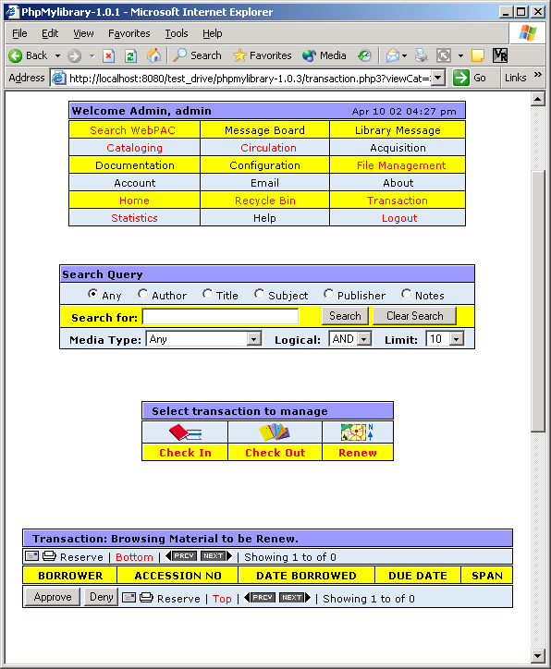
Gambar 2. phpmylibrary

Salah satu yang mengembangkan aplikasi otomasi berbasis web adalah phpmylibrary. PhpMyLibrary adalah Aplikasi otomasi perpustakaan berbasiskan PHP MySQL. Program terdiri dari kataloging, sirkulasi, modul webpac. Program juga terdapat fitur export dan import. Program secara tegas mengikuti standar USMARC untuk penambahan material.
Selain itu kami juga memulai effort untuk mengembangkan aplikasi otomasi berbasis web yang kami namakan “ANOA”. Anoa diharapkan dapat digunakan menjadi alternatif aplikasi otomasi dan memperkaya aplikasi otomasi yang ada di Indonesia.

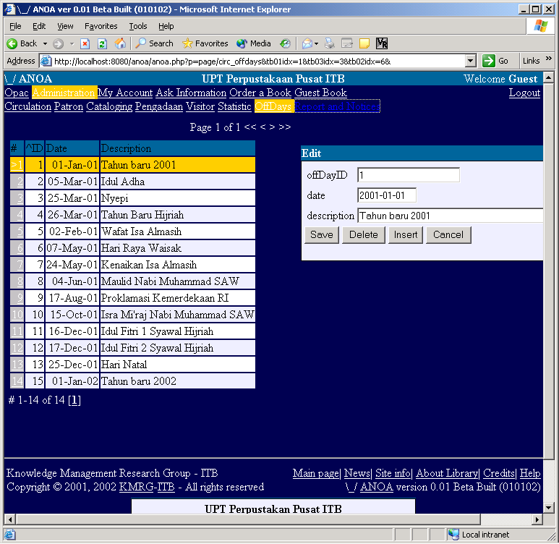
Gambar 3. ANOA Library Automation

V. KESIMPULAN
Kesimpulan yang dapat diambil dari penjelasan singkat diatas adalah, aplikasi web adalah aplikasi sisi server mengatur informasi yang akan dikirimkan ke web browser dan memproses form yang diterima dari web browser.
Meskipun terdapat sedikit kelemahan, menimbang keuntungan yang diperoleh, pengembangan aplikasi otomasi berbasis web layak untuk dikembangkan lebih lanjut. Hal ini ditunjang juga dengan dengan banyaknya modul-modul dan alat bantu untuk pengembangannya.

PUSTAKA ACUAN

- Weigang Zhao, A study of web-based application architecture and performance measurements, School of Information Systems Curtin University
- Basuki, Sulistiyo, Pengantar Ilmu Perpustakaan.
- Suryadiputra Liawatimena, Pengalaman Otomasi Perpustakaan Universitas Bina Nusantara.
- phpMyLibrary, http://SourceForge.net
- Web Technology Introduction, http://www.bus.utexas.edu/~kotabe/EDI/Section1/web.html#Overview

